Лабораторная работа №4
cтудента группы ПИ-211
Бабешко Артемий
Выполнение:__________ Защита:___________
Функции
Цель работы: приобрести навыки при разработке функций.
Содержание работы:
1. Разбить задачу на подзадачи, разработать алгоритмы решения каждой
из подзадач, описать их в виде блок-схемы.
2. Реализовать два варианта решения задачи: с использованием
стандартных методов и операций работы со списками (если они
существуют), а также с собственной реализацией этих методов и
операций (см. пример).
3. Набрать текст программы и отладить её в среде разработки PyCharm.
4. Оформить отчет о проделанной работе.
Вариант № 1
1. Дан целочисленный массив x размера n(n=10). Упорядочить по
убыванию элементы массива, заключённые между минимальным и
максимальным. Указание: проверить массив на наличие элементов
между ними.
Ход работы
1. Блок-схема
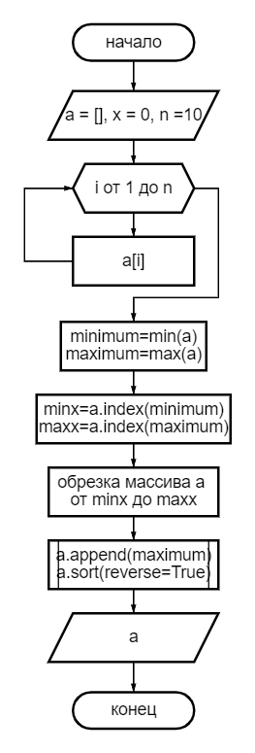

Рис. 1 Блок-схема
2. Код программы
№1
a = []
x = 0
n = 10
for i in range(n):
x = int(input())
a.append(x)
minimum = min(a);
maximum = max(a);
minx = a.index(minimum)
maxx = a.index(maximum)
a = a[minx:maxx]
a.append(maximum)
a.sort(reverse=True)
print(a)
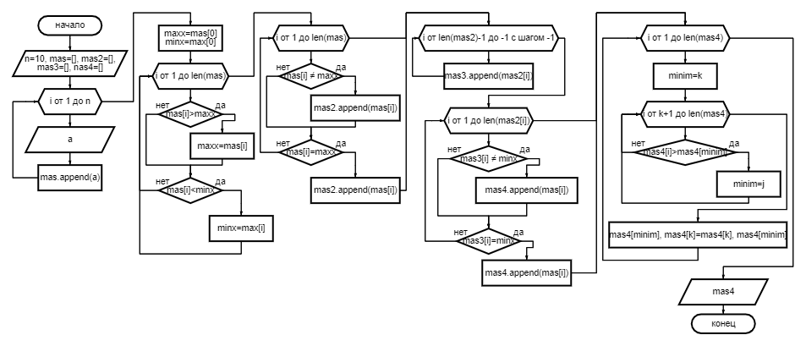
№2 Общая блок-схема
Рис. 2 блок-схема 2
Функция max
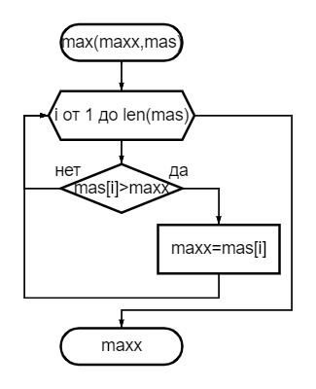
Входные параметры: mas – массив, maxx – максимальное число
Выходные параметры: maxx – максимальное число в массиве
Описание: находит максимальное число в массиве
Функция min
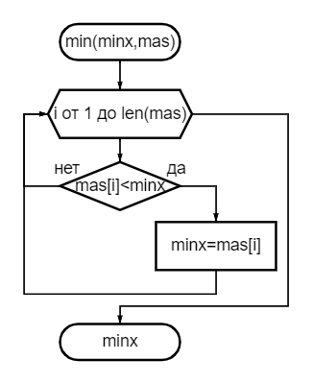
Входные параметры: mas – массив, minx – минимальное число
Выходные параметры: minx - минимальное число в массиве
Описание: находит минимальное число в массиве
Функция cut1
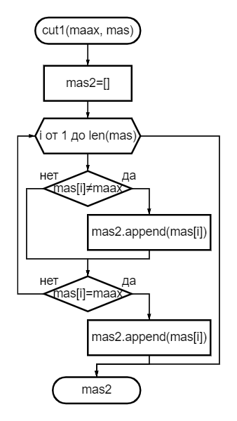
Входные параметры: mas – массив, maax – максимальное число в массиве, mas2 – пустой массив
Выходные параметры: mas2 – новый массив
Описание: обрезка массива до максимального числа и добавление его в новый массив
Функция reverse
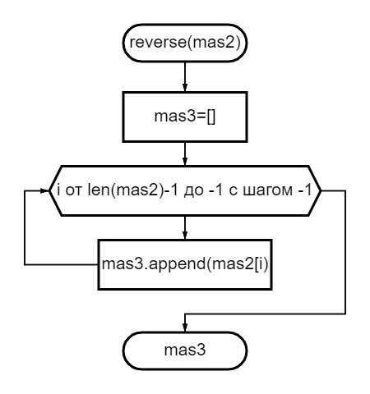
Входные параметры: mas2 – обрезанный до максимума массив
Выходные параметры: mas3 – новый массив
Описание: переворот массива и запись его в новый массив

Функция cut2
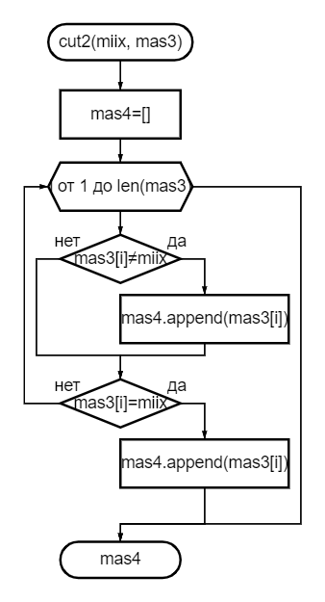

Входные параметры: miix – минимум, mas3 – перевернутый массив, mas4 – пустой массив
Выходные параметры: mas4 – новый массив
Описание: обрезка массива до минимального числа и запись его в новый массив
Функция sorted
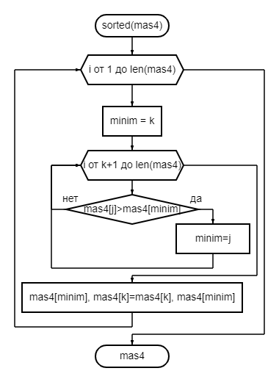
Входные параметры: mas4 – готовый массив, не сортированный
Выходные параметры: mas4 – отсортированный массив
Описание: сортировка массива

Блок-схема итоговой программы
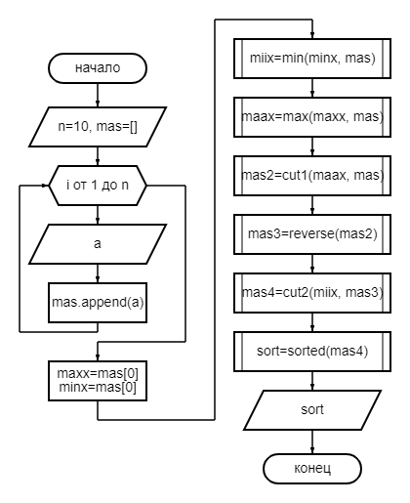
def max(maxx, mas):
for i in range(1, len(mas)):
if mas[i] > maxx:
maxx = mas[i]
return maxx
def min(minx, mas):
for i in range(1, len(mas)):
if mas[i] < minx:
minx = mas[i]
return minx
def cut1(maax, mas):
mas2 = []
for i in range(len(mas)):
if mas[i] != maax:
mas2.append(mas[i])
if mas[i] == maax:
mas2.append(mas[i])
break
return mas2
def reverse(mas2):
mas3 = []
for i in range(len(mas2) - 1, -1, -1):
mas3.append(mas2[i])
return mas3
def cut2(miix, mas3):
mas4 = []
for i in range(len(mas3)):
if mas3[i] != miix:
mas4.append(mas3[i])
if mas3[i] == miix:
mas4.append(mas3[i])
break
return mas4
def sorted(mas4):
for k in range(len(mas4)):
minim = k
for j in range(k + 1, len(mas4)):
if mas4[j] > mas4[minim]:
minim = j
mas4[minim], mas4[k] = mas4[k], mas4[minim]
return mas4
n = 10
mas = []
for i in range(n):
a = int(input())
mas.append(a)
maxx = mas[0]
minx = mas[0]
miix = min(minx, mas)
maax = max(maxx, mas)
mas2 = cut1(maax, mas)
mas3 = reverse(mas2)
mas4 = cut2(miix, mas3)
sort = sorted(mas4)
print(sort)
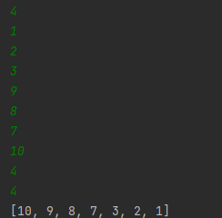
Контрольные вопросы
1.Что нужно для вызова подпрограммы?
1)указать имя подпрограммы;
2)передать требуемые аргументы (значения параметров)
2. Какие способы передачи аргументов вы знаете?
1) Передача числа в функцию
2) Передача строки в функцию
3) Передача кортежа в функцию
4) Передача кортежа в функцию
5) Передача словаря в функцию
3. Опишите механизм работы подпрограммы.
Вызов подпрограммы создает запись в стеке; каждая запись может содержать информацию о данных вызова (аргументах, результате, а также адресе возврата).
Когда подпрограмма завершается, запись удаляется из стека и программа продолжает выполняться, начиная с адреса возврата.

4. Какие типы функций вы знаете?
1)Встроенные
2)Пользовательские
5. Что такое область видимости?
Область видимости или scope определяет контекст переменной, в рамках которого ее можно использовать. В Python есть два типа контекста: глобальный и локальный. Глобальный контекст подразумевает, что переменная является глобальной, она определена вне любой из функций и доступна любой функции в программе.

